Hinweise und Informationen
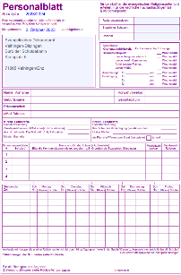
Personalblätter

- Personalblätter für neue Religionslehrkräfte können Sie von unserer Homepage herunterladen
https://vaihingen.schuldek.de/website/de/vai/service/formulare-downloads/lehrkraefte

- Lehrkräfte, die in diesem Schuljahr keinen Religionsunterricht erteilen, sollen dies auf ihrem Personalblatt vermerken und das Blatt trotzdem an uns zurückschicken.

- Personalblätter von ausgeschiedenen oder versetzten Religionslehrkräften bitte nicht überschreiben, sondern mit einem entsprechenden Vermerk an uns zurücksenden.

- Bitte achten Sie darauf, dass die Personalblätter persönlich unterschrieben und vollständig ausgefüllt sind (persönliche Angaben/Vocatio/Unterrichtszeiten/Klassen/ Schülerzahl/WS)
- Sollte eine kirchliche Lehrkraft an mehreren Schulen unterrichten, wird nur ein Personalblatt an die Stammschule geschickt.
4. Oktober 2024
- Rückgabetermin für die ausgefüllten Personalblätter ist der

- Es wäre für uns hilfreich, wenn Sie die Personalblätter aller evangelischen Religionslehrkräfte der
Schule gesammelt an uns zurückschicken würden.

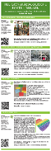
Fortbildungsprogramm / Fortbildungsangebot

- Das u.a. in Zusammenarbeit mit der kath. Schuldekanin Frau Hughes erstellte Fortbildungsprogramm für das erste Schulhalbjahr 2024/25 liegt Ihnen zur Information bei


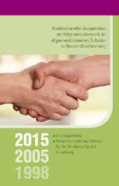
KoKo
1. März 2025
- Abgabetermin für Erst- und Fortsetzungsanträge ist der
- Informationen zur Antragsstellung finden Sie auf unserer Homepage
- Sollten Sie Fragen zu KoKo haben, beraten wir Sie gerne

Bitte beachten Sie die Rückseite!

Ökumenischer Schuljahresanfangsgottesdienst für alle an der Schule Beschäftigten
Herzliche Einladung zum 4. Ökumenischen Schuljahresanfangsgottesdienst am
Freitag, 13. September 2024 um 15:00 Uhr
in der Friedenskirche in Ludwigsburg!

Konfirmandenunterricht / außerunterrichtliche Veranstaltungen

- Schulleitungen weiterführender Schulen bitte ich, bei allen schulischen Planungen
den Mittwochnachmittag in Klasse 8 freizuhalten.

Wie Sie wissen, wurde der unterrichtsfreie Mittwochnachmittag für Konfirmand*innen in der Schulbesuchsverordnung geregelt.

Schulleitergutachten
- Bei jeder Art von Schulleitergutachten für Lehrkräfte, die das Fach Religion unterrichten,
ist die Schuldekanin zu beteiligen.
- Bitte nehmen Sie frühzeitig Kontakt mit mir auf, damit rechtzeitig ein Termin für einen Unterrichtbesuch vereinbart werden kann.



Homepage / Informationen für Schulleitungen
- Informationen und Organisatorisches für Schulleitungen rund um den
Religionsunterricht finden Sie unter:
https://www.kirche-und-religionsunterricht.de/website/de/kuru/schulleitungen

Personelle Änderungen
- Sollten sich bei den RU-Lehrkräften, in der Schulleitung und/oder -verwaltung personelle Änderungen
ergeben, bitten wir Sie darum, uns diese Änderung kurz mitzuteilen. Vielen Dank!

Sekretariat
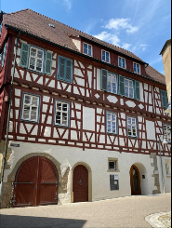
- Ihre Ansprechpartnerin im Sekretariat der Schuldekanin ist Frau Sylvia Masholder
- Während der Schulzeit erreichen Sie uns unter
Tel. (0 70 42) 966 84 50 Fax (0 70 42) 966 84 51
E-Mail schuldek.vaihingen@elkw.de
Mo/Di 8:30 - 14:30 Uhr
Mi 10:30 - 15:30 Uhr
Do 8:30 - 12:30 Uhr

